Заголовок новости
Подведены итоги Всероссийского конкурса профессионального мастерства «Педагог-психолог России – 2021»!

Фото на заставку
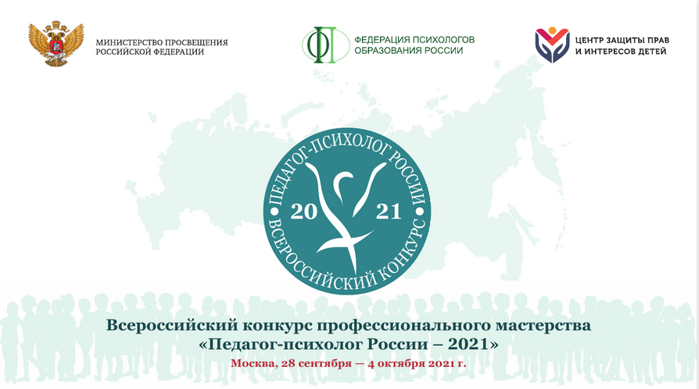

4 октября 2021 г. состоялась торжественная церемония закрытия федерального этапа Всероссийского конкурса профессионального мастерства «Педагог-психолог России – 2021» (далее – Конкурс).
В 2021 году Конкурс прошел в 15-й раз с охватом участников из всех 85 субъектов Российской Федерации.
Конкурс проводился во исполнение плана мероприятий по реализации Концепции развития психологической службы в системе образования до 2025 года.
Цель Конкурса – содействовать росту профессионального уровня
и наиболее полной реализации творческого потенциала психологов образования России, повышения престижа психологической службы в системе образования
в Российской Федерации.
Учредитель Конкурса – Министерство просвещения Российской Федерации совместно с Общероссийской общественной организацией «Федерация психологов образования России».
Организатор Конкурса – федеральное государственное бюджетное учреждение «Центр защиты прав и интересов детей».
Конкурс проводился в дистанционном формате. В онлайн-формате участники проходили конкурсное испытание «Блиц-интервью», в заочной форме делились опытом реализации психолого-педагогических программ и практик, анализа профессиональной деятельности, а также видеопрезентации.
В конкурсном испытании «Профессиональный кейс» (суперфинал) приняли участие 15 конкурсантов, ставших лауреатами по итогам экспертного тура.
Финалисты, выступая в роли психологов-консультантов, анализировали психолого-педагогические проблемы участников образовательных отношений и помогали найти пути их решения.
На торжественной церемонии закрытия Конкурса с приветственным словом к участникам и гостям Конкурса обратились:
заместитель министра просвещения Российской Федерации, председатель организационного комитета Конкурса Денис Евгеньевич Грибов;
сопредседатель Большого Жюри Конкурса, директор Департамента государственной политики в сфере защиты прав детей Министерства просвещения Российской Федерации Лариса Павловна Фальковская;
президент Общероссийской общественной организации «Федерация психологов образования России» президент ФГБОУ ВО «Московский государственный психолого-педагогический университет, доктор психологических наук, главный внештатный педагог-психолог Минпросвещения России Виталий Владимирович Рубцов;
председатель Большого Жюри Конкурса, главный научный сотрудник основ детской практической психологии ФГБНУ «Психологический институт Российской академии образования» Ирина Владимировна Дубровина;
член Экспертной комиссии, член Большого Жюри Конкурса, директор государственного бюджетного учреждения дополнительного профессионального образования Самарской области «Региональный социопсихологический центр» Татьяна Николаевна Клюева.
Конкурс проводился при поддержке партнеров: ФГБУ «Российская академия образования», ФГБОУ ВО «Московский государственный университет имени М. В. Ломоносова», ФГБОУ ВО «Московский государственный психолого-педагогический университет», ФГБОУ ВО «Московский педагогический государственный университет», ФГБУ «Российская академия образования», ФГАОУ ВО «Российский университет дружбы народов» в лице кафедры социальной и дифференциальной психологии, ГБУ города Москвы «Городской психолого-педагогический центр», Общероссийский Профсоюз образования, компания «Искусство тренинга», ООО «Эффектон», Медиагруппа «Актион-Образование» (журнал «Справочник педагога-психолога. Школа»), Общероссийская общественная организация «Национальная родительская ассоциация социальной поддержки семьи и защиты семейных ценностей», Центр психологического сопровождения образования «Точка Пси», ООО «Научные развлечения», Частное учреждение культуры «Еврейский музей и Центр толерантности» и ГК «Просвещения». Информационном партнером выступило МИА «Россия сегодня. Социальный навигатор», телеканал «Просвещение», «Психологическая газета». Призы и подарки от партнеров Конкурса – сертификаты на повышение профессиональной квалификации, уникальные методические материалы и инструментарий педагога-психолога – получили 15 участников:

Признание Профсоюза учителей | Темирова-Скороходова  Ольга Александровна | Нижегородская область
Лучшая самопрезентация | Ковалёва  Наталья Андреевна | Амурская область
Лучшая психолого-педагогическая практика | Волкова Оксана Геннадьевна | Забайкальский край
Лучшее блиц-интервью | Ожегова  Елена Владимировна  Афанасьева Елена Васильевна | Удмуртская Республика  Республика Хакасия
Верность профессии | Моторина  Надежда Владимировна | Ивановская область
Успешный старт в профессии | Гадельшин Алибек Валерьевич | Кабардино-Балкарская Республика
Мастерство педагога-психолога в работе с детьми дошкольного возраста | Бадмаева Наталья Дмитриевна | Республика Калмыкия
Мастерство владения психологическим инструментарием | Нагаева  Яна Александровна | Костромская область
Мастерство педагога-психолога в работе  с родителями | Матвеева  Анна Владимировна | Курская область
Успешные практики эффективного взаимодействия  с педагогами | Иванов  Евгений Павлович | г. Москва
Профессиональный  и творческий подход  в работе с детьми  с ограниченными возможностями здоровья | Сартакова  Александра Владимировна | Алтайский край
Мастерство по обеспечению психологической безопасности  в образовательной среде | Яранова  Ксения Геннадьевна | Чувашская Республика — Чувашия
Мастерство работы с подростками | Чертолыс  Владислав Николаевич | Республика Алтай
Мастерство владения научным подходом в решении профессиональных задач | Орлова Дарья Владимировна | Челябинская область
Мастерство педагога-психолога в цифровой сфере | Ларина  Ирина Сергеевна | Краснодарский край

По итогам конкурса были объявлены имена абсолютного победителя и призёров. По решению Экспертной комиссии и Большого Жюри призерами Конкурса стали:
3 место – Екатерина Вячеславовна Болдырева, педагог-психолог муниципального бюджетного учреждения дополнительного образования Центр развития творчества детей и юношества города Воронеж
2 место – Оксана Валерьевна Зданович, педагог-психолог муниципального автономного дошкольного образовательного учреждения «Центр развития ребенка детский сад № 3», г. Новокузнецк
1 место — Светлана Алексеевна Котова, педагог-психолог муниципального бюджетного учреждения Екатеринбургский Центр психолого-педагогической поддержки несовершеннолетних «Диалог» — абсолютный победитель Всероссийского конкурса профессионального мастерства «Педагог-психолог России – 2021».
Номинантов, призёров и абсолютного победителя Конкурса поздравили
с профессиональным успехом исполняющий обязанности вице-президента Российской академии образования Лариса Александровна Цветкова, исполнительный директор общероссийской общественной организации «Федерация психологов образования России», ведущий аналитик ФГБОУ ВО «Московский государственный психолого-педагогический университет» Олеся Игоревна Леонова.
Конкурс освещался на информационных площадках Минпросвещения России – http://edu.gov.ru, Центра защиты прав и интересов детей – http://fcprc.ru, Федерации психологов образования России – www.rospsy.ru и странице Конкурса – http://педагогпсихолог.рф.

